2019 Ekim  REEL KESİM GÜVEN ENDEKSİ | 25 Ekim 2019

Ekim ayı Reel Kesim Güven Endeksi (RKGE) Türkiye Cumhuriyet Merkez Bankası (TCMB) tarafından 25 Ekim 2019 tarihinde yayımlandı.
Ekim ayında Reel Kesim Güven Endeksi (Şekil 1) bir önceki aya göre yüzde 2,1 oranında artmıştır. Endeks bir önceki yılın aynı ayına göre ise yüzde 15,2 oranında artmıştır. Mevsimlikten arındırılmış Reel Kesim Güven Endeksi (RKGE-MA) ise bir önceki aya göre yüzde 4,5 oranında artarken, bir önceki yılın aynı ayına göre de yüzde 14,4 oranında artmıştır.
Şekil 1: Reel Sektör Güven Endeksi (Ekim 2018- Ekim 2019)
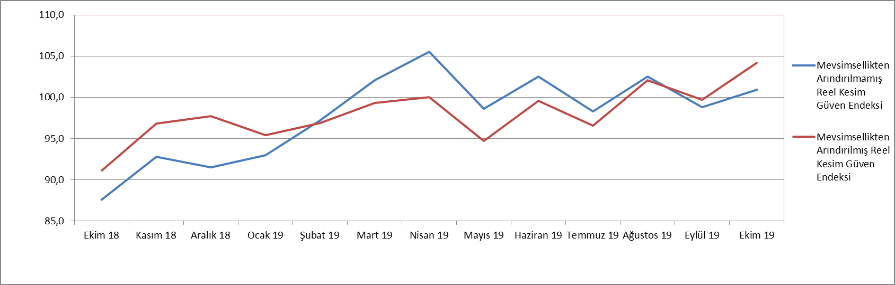
Endeksi oluşturan yayılma endeksleri incelendiğinde, Toplam sipariş miktarı (Mevcut durum), Mamul mal stok miktarı (Mevcut durum), Toplam istihdam (Gelecek 3 ay), Toplam sipariş miktarı (Son 3 ay), Sabit sermaye yatırım harcaması endeksleri bir önceki aya göre artış gösterirken, Üretim hacmi (Gelecek 3 ay), İhracat sipariş miktarı (Gelecek 3 ay) endekslerinin bir önceki aya göre düşüş gösterdiği görülmektedir.

Şekil 2: Üretim Hacmi, Toplam İstihdam ve İhracat Sipariş Miktarı (Ekim 2018 – Ekim 2019)
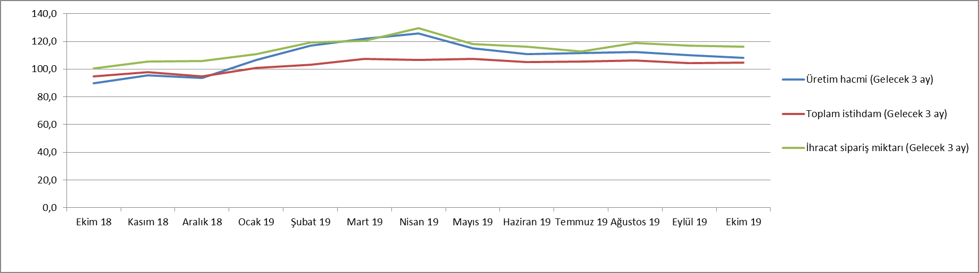

Ekim ayı mevcut toplam sipariş miktarı endeksi Eylül ayına göre yüzde 4,8 oranında artarak 79,2 puan seviyesinde gerçekleşmiştir. Geçen yılın Ekim ayına göre ise endeks yüzde 9,2 oranında artmıştır. Mevcut mamul stok miktarı Ekim ayında bir önceki aya göre yüzde 3,9 oranında artmış; gelecek üç ay için üretim hacmi ise yüzde 1,6 oranında azalma sergilemiştir. Toplam istihdam (Gelecek üç ay) yüzde 0,2 oranında artmıştır.

Toplam sipariş miktarı (son üç ay) endeksi bir önceki aya göre yüzde 13,8 oranında artmış ve 103,3 puana yükselmiştir.

İhracat sipariş miktarı (gelecek üç ay) endeksi bir önceki aya göre yüzde 0,8 oranında azalma göstermiştir. Aynı endeks 2018 yılı Ekim ayına göre ise yüzde 15,6 oranında artmıştır.

2018 Ekim ayında 96,3 puan olan sabit sermaye yatırım harcaması endeksi ise, Ekim 2019’da yüzde 5,6 oranında artarak 101,7 seviyesine yükselmiştir. Genel gidişat endeksi ise, Ekim ayında bir önceki aya göre yüzde 1,4 azalmış; bir önceki yılın aynı ayına göre ise yüzde 44,4 oranında artış göstermiştir.

Tablo 1: Bileşenler Bazında Reel Kesim Güven Endeki (Ekim 2017, Ekim 2018, Ekim 2019)
REEL KESİM GÜVEN ENDEKSİ (RKGE)
 | 2017 | 2018 2019
 | Ekim | Ekim | Ekim
Reel Kesim Güven Endeksi | 109,5 | 87,6 | 100,9
Toplam sipariş miktarı (Mevcut durum) | 98,8 | 72,5 | 79,2
Mamul mal stok miktarı (Mevcut durum) (*) | 97,3 | 95,7 | 98,5
Üretim hacmi (Gelecek 3 ay) | 119,0 | 89,8 | 108,1
Toplam istihdam (Gelecek 3 ay) | 113,1 | 94,8 | 104,7
Toplam sipariş miktarı (Son 3 ay) | 116,8 | 85,0 | 103,3
İhracat sipariş miktarı (Gelecek 3 ay) | 118,4 | 100,4 | 116,1
Sabit sermaye yatırım harcaması | 112,0 | 96,3 | 101,7
Genel gidişat | 100,5 | 66,4 | 95,9
(*) Mamul mal stok miktarı yayılma endeksi oluşturulurken ters kodlanmaktadır. Yayılma endeksinin artışı stok azalışına,
azalışı stok artışına işaret etmektedir.

